«Парад». Конспект занятия по ФЭМП в рамках тематической недели «День Победы»

Материалы:
Самолетики, картинки военной техники, картинки военных, фланелеграф, солдатики, счетные палочки, наборы цифр и знаков сравнения, геометрические фигуры, цветные карандаши, листы бумаги, рабочие тетради в клетку, графический диктант.

Ход занятия
Беседа
Ребята, сейчас какой месяц?
До мая какой месяц был?
После мая какой месяц будет?
А какой праздник впереди? (ответы детей)
Воспитатель: Правильно, ребята, скоро праздник 9 мая «День Победы».
Как вы думаете, почему наш народ празднует 9 Мая?
(Ответы детей: В этот день закончилась война. Наша страна победила фашистскую Германию в ВОВ, поэтому 9 Мая объявили: «Днем победы»).
Воспитатель: Ребята, каждый год в столице нашей страны Москве и во многих других городах 9 Мая проходят праздничные парады. На Красной площади в Кремле в этот день на параде участвует разная военная техника.
Какую вы знаете военную технику?
(Ответы детей: Машины, танк, ракета, корабли, самолеты, вертолеты.)
Рассматривание изображений
Воспитатель: И в этом году на военном параде тоже будут участвовать: танки, машины, ракеты, самолеты, вертолеты. (Предметные картины с изображением военной техники вывешиваются на доску.)

Игра
Воспитатель: Давайте, поиграем в игру, «Какой техники не стало?».
Дети закрывают глаза, воспитатель убирает одну картину. Дети говорят, какая картина исчезла.
Воспитатель: Кроме военной техники на параде участвуют защитники Родины разных подразделений. Первыми встали солдаты на парад. Они построились в строгом порядке в соответствии с цифрой на форме, которая показывает порядковый номер солдата.

Задание на числовой прямой:
Расположите на числовом отрезке солдат по порядку.

Задание:
На парад построились 8 пехотинцев и 9 танкистов. Вам нужно узнать кого больше (меньше) пехотинцев или танкистов?
Дети из «математического набора» достают цифры 8, 9, знаки «>», «<».
Сравнивают числа и записывают с помощью знаков. (8<9)
Воспитатель: Кого больше, пехотинцев или танкистов?
(Ответы детей)
Воспитатель: На сколько больше танкистов?
(Ответы детей)

Физминутка
Раз - подняться, потянуться,
Два - нагнуться, разогнуться,
Три - в ладоши, три хлопка,
Головою три кивка.
На четыре - руки шире,
Пять - руками помахать,
Шесть - на место тихо сесть.
Задачи
Воспитатель: В честь праздника прогремели салюты. Если внимательно послушаете задачу, то узнаете, сколько дано залпов салютов.
1. На параде в честь Дня победы дали сначала 7 залпов салюта, а потом еще 3. Сколько всего залпов салюта дали?
Воспитатель: А теперь нам надо узнать, сколько же танков участвует на параде?
2. На параде участвуют 20 единиц военной техники. Из них 10 единиц боевые машины пехоты, остальные танки. Сколько танков участвует на параде?
(Решение задачи дети записывают в рабочих тетрадях в мелкую клетку)
Воспитатель: Называем свои ответы. (Ответы детей)

Динамическая пауза.
Игра «Море волнуется раз…»
Дети двигаются под музыку (танцуют, прыгают).
Ведущий: «Море волнуется раз, море волнуется два…» С остановкой музыки все замирают на месте и принимают интересные позы.

Геометрические фигуры
Воспитатель: Ребята, на территории любого города есть много архитектурных объектов: дома, памятники, мосты и др. На карте они выглядят вот так.
(Воспитатель показывает геометрические фигуры детям. Дети называют их. Фигуры выставляются на мольберт: квадрат, треугольник, ромб, трапеция, прямоугольник.)

Воспитатель. Фашисты на территории одного из наших городов заминировали здание. Чтобы узнать, где находится бомба, и обезвредить её, вы должны найти лишнюю фигуру и обвести ее красным карандашом, чтоб минеры смогли ее обезвредить (треугольник – три угла, у остальных фигур – 4 угла).

Игра «Какая фигура лишняя?»
У ребенка на столе карточка с заданием.
Задача: найти фигуру, которая больше квадрата, но меньше ромба и количество углов столько же, сколько у трапеции.
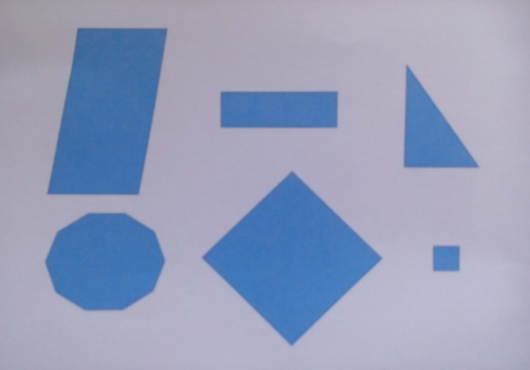
Воспитатель: Какая среди этих фигур лишняя?
(Ответы детей: прямоугольник)

Оригами.
Воспитатель. Ребята, на параде участвуют не только пехотинцы, танкисты, моряки, но и воздушный десант, который охраняет наши воздушные границы. Предлагаю вам построить самолеты и запустить их.
(Дети делают самолетики)
Воспитатель. А теперь запустим самолеты. Встали на исходную позицию, приготовились. Чтобы запустить их нужно сосчитать в обратном порядке, начиная от 10 (обратный счет).
Дети считают хором. Полетели…

Динамическая пауза – запускание самолетиков
Мы садимся в самолет, (Дети приседают)
Отправляемся в полет! («Заводят» самолет, встают, говорят: «ж-жу»)
Мы летим над облаками. (Руки в стороны)
Машем папе, машем маме. (По очереди обеими руками)
Видим, как течет река, (Показывают руками волны)
Видим лодке рыбака. («Забрасывают» удочку)
Осторожнее: гора! (Наклоняются влево, вправо, говорят : «ж-жу»)
Приземляться нам пора! (Приседают)

Самостоятельная работа (задание повышенной сложности)
На парад прибыл необычный почетный гость. Что это за гость вы сможете узнать, если выполните очень сложное задание – графический диктант.
Детям даются листы для самостоятельной работы.
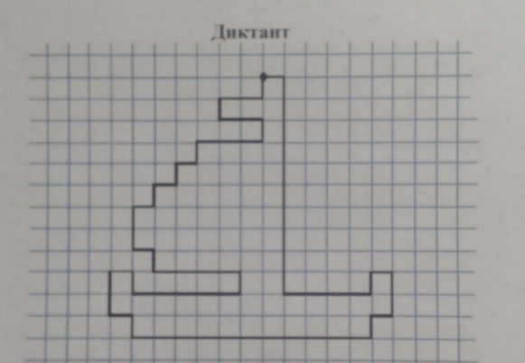
Самостоятельная работа детей.
Что это за почетный гость? (Ответ детей: корабль, линкольн.)
Раскрасьте то, что получилось.
Подведение итогов
Воспитатель. Ребята, вы прекрасно справились с заданиями. Молодцы!
Какое задание вам больше всех понравилось? Почему? (ответы детей)
Думаю, из вас получатся настоящие защитники Родины: смелые (обезвредили бомбу, сообразительные (умеете размышлять, спортивные (здорово выполняете упражнения, внимательные (смогли выполнить самое сложное задание – графический диктант).

